**МУНИЦИПАЛЬНОЕ КАЗЕННОЕ ОБЩЕОБРАЗОВАТЕЛЬНОЕ УЧРЕЖДЕНИЕ «ПРИАЛЕЙСКАЯ СРЕДНЯЯ ОБЩЕОБРАЗОВАТЕЛЬНАЯ ШКОЛА»**

**ПРИНЯТА УТВЕРЖДЕНО**

Педагогическим советом школы Приказом директора школы

Протокол № 5 от

«27» 08.2024 г Приказ № 72 от 27.08.2024 г.

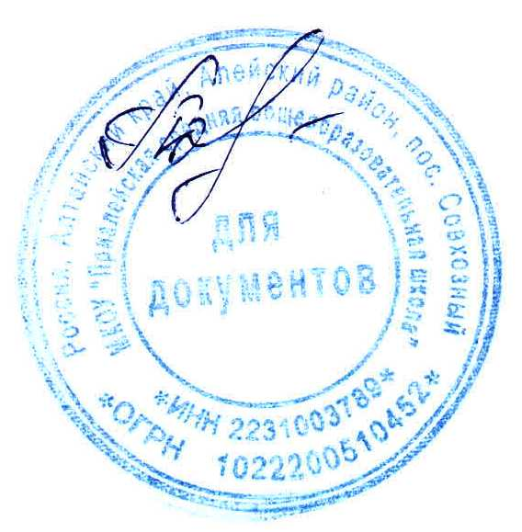

.

**Рабочая программа**

**внеурочной деятельности**

**спортивного кружка**

**« Чемпион»**

**10-11 классы**

Учитель

Куличик Валерий Николаевич

**2024 г**

**Пояснительная записка**

Рабочая программа кружка спортивно-оздоровительного направления «Чемпион» составлена на основании требований ФГОС ООО.

Повышенная двигательная активность - биологическая потребность подростков, она необходима им для нормального роста и развития.

Подвижная игра - естественный источник радостных эмоций, обладающий великой воспитательной силой. Подвижные игры являются традиционным средством педагогики. Игра - ведущая деятельность детей и подростков. По содержанию все народные игры лаконичны, выразительны и несложны. Они вызывают активную работу мысли, способствуют расширению кругозора, уточнению представлений об окружающем мире, совершенствованию всех психических процессов, стимулируют переход детского организма на более высокой ступени развития.

Программа представлена блоками: футбол, лыжная подготовка, настольный теннис, шахматы

Занятия проводятся 1 час в неделю, всего 34 час

**Кружок «Чемпион»**

**Цель:** содействие всестороннему развитию личности, приобщение к самостоятельным занятиям физическими упражнениями.

**Задачи** направлены на:

* укрепление здоровья учащихся, приобщение их к занятиям физической культурой и здоровому образу жизни, содействие гармоническому, физическому развитию;
* обучение жизненно важным двигательным умениям и навыкам;
* воспитание дисциплинированности, доброжелательного отношения к товарищам, формирование коммуникативных компетенций.

Планируемые результаты освоения программы

В процессе обучения и воспитания собственных установок, потребностей в значимой мотивации на соблюдение норм и правил здорового образа жизни, культуры здоровьяу обучающихся формируются познавательные, личностные, регулятивные, коммуникативные универсальные учебные действия.

Основная образовательная программа учреждения предусматривает достижение следующих результатов образования:

- личностные результаты — готовность и способность обучающихся к саморазвитию, сформированность мотивации к учению и познанию, ценностно-смысловые установки выпускников начальной школы, отражающие их индивидуально-личностные позиции, социальные компетентности, личностные качества; сформированность основ российской, гражданской идентичности;

- метапредметные результаты — освоенные обучающимися универсальные учебные действия (познавательные, регулятивные и коммуникативные);

- предметные результаты — освоенный обучающимися в ходе изучения учебных предметов опыт специфической для каждой предметной области деятельности по получению нового знания, его преобразованию и применению, а также система основополагающих элементов научного знания, лежащая в основе современной научной картины мира.

**Личностные результаты**.

*У обучающихся будут сформированы следующие умения:*

***-Определять*** и ***высказывать*** под руководством учителя самые простые и общие для всех людей правила поведения при сотрудничестве (этические нормы);

-В предложенных педагогом ситуациях общения и сотрудничества, опираясь на общие для всех простые правила поведения, ***делать выбор,*** при поддержке других участников группы и педагога, как поступить.

- Вести безопасный, здоровый образ жизни.

**Метапредметными результатами** программы внеурочной деятельности по спортивно-оздоровительному направлению кружка «Чемпион» - является формирование следующих универсальных учебных действий (УУД):

1. ***Регулятивные УУД:***

***-Определять*** *и* ***формулировать*** цель деятельности на занятии с помощью учителя.

***-Проговаривать*** последовательность действий на занятии.

- Выполнять инструкции учителя

Учиться совместно с учителем и другими учениками ***давать*** эмоциональную ***оценку*** деятельности группы.

- Средством формирования этих действий служит технология оценивания образовательных достижений (учебных успехов).

***2. Познавательные УУД:***

- Делать предварительный отбор источников информации: ***ориентироваться*** в многообразии спортивных и народных игр

- Добывать новые знания: находить ответы на вопросы, используя дополнительную информацию свой жизненный опыт и информацию, полученную на занятии

- Перерабатывать полученную информацию: делать выводы в результате совместной работы всей группы.

***3. Коммуникативные УУД****:*

-***Слушать*** и ***понимать*** других.

- Совместно договариваться о правилах общения и правилах проведения различных спортивных игр и следовать им.

***Оздоровительные результаты программы внеурочной деятельности:***

- осознание обучающимися необходимости заботы о своём здоровье и выработки форм поведения, которые помогут избежать опасности для жизни и здоровья, а значит, произойдет уменьшение пропусков по причине болезни и произойдет увеличение численности обучающихся, посещающих спортивные секции и спортивно-оздоровительные мероприятия;

- социальная адаптация детей, расширение сферы общения, приобретение опыта взаимодействия с окружающим миром.

Первостепенным результатом реализации программы внеурочной деятельности будет сознательное отношение обучающихся к собственному здоровью во всем его проявлениях, бережное отношение к самобытной спортивной культуре народов России. Обучающиеся познакомятся со способами и особенностями движения и передвижения человека; способами простейшего контроля за деятельностью системы дыхания; узнают об общих и индивидуальных основах личной гигиены, о правилах использования закаливающих процедур, профилактике нарушения осанки; о причинах травматизма и правилах его предупреждения;

В результате освоения программы ученик научится:

* составлять и правильно выполнять комплексы физических упражнений на развитие координации, на формирование правильной осанки;
* организовывать и проводить самостоятельно подвижные игры;
* взаимодействовать с одноклассниками в процессе занятий.

Ученик получит возможность научиться:

* играть активно, самостоятельно и с удовольствием, в любой игровой ситуации самим регулировать степень внимания и мышечного напряжения, приспосабливаться к изменяющимся условиям окружающей среды, находить выход из критического положения, быстро принимать решение и приводить его в исполнение, проявлять инициативу, оказывать товарищескую поддержку, добиваться достижения общей цели

**Тематическое планирование кружка «Чемпион» 10-11классы**

|  |  |  |
| --- | --- | --- |
| №№ п/п | Тема занятия | Количество часов |
|  | **Футбол:** |  |
| 1 | Общие развивающие упражнения | 1 |
| 2 | Техника передвижения | 1 |
| 3 | Удары .правой и левой ногой: внутренней стороной стопы | 1 |
| 4 | Удары правой и левой ногой: внешней частью подъема | 1 |
| 5 | Выполнение ударов после остановки мяча | 1 |
| 6 | Удар по летящему мячу внутренней стороной стопы | 1 |
| 7 | Удары на точность | 1 |
| 8 | Удары по мячу головой | 1 |
| 9 | Остановка мяча | 1 |
| 10 | Ведение мяча | 1 |
| 11 | Обманные движения | 1 |
| 12 | Вбрасывание мяча из-за боковой линии | 1 |
| 13 | Техника игры вратаря | 1 |
| 14 | Контрольные игры | 1 |
|  | **Лыжная подготовка** |  |
| 15 | Прохождение попеременным двух шажным ходом | 1 |
| 16 | Прохождение одновременным одно шажнам ходом | 1 |
| 17 | Прохождение одновременным без шажным ходом | 1 |
| 18 | Переход с одновременных ходов на попеременные | 1 |
| 19 | Переход с хода на ход в зависимости от условий дистанции и состояния лыжни | 1 |
| 20 | Элементы тактики лыжных гонок | 1 |
| 21 | Прохождение дистанции до 3 км (девушки) до 5 км (юноши) | 1 |
|  | **Настольный теннис** | 8 |
| 22 | Игра ударами «накат» справа по диагонали | 1 |
| 23 | Игра ударами «накат» слева по диагонали | 1 |
| 24 | Игра ударами «откидка» и «срезка» | 1 |
| 25 | Подача справа с верхним вращением мяча | 1 |
| 26 | Подача слева с верхним вращением мяча | 1 |
| 27 | Игра ударами «срезка» справа (слева) | 1 |
| 28 | Подача справа (слева) с нижним вращением мяча | 1 |
| 29 | Игра ударами «топ-спин» справа и слева | 1 |
|  | **Шахматы** | 4 |
| 30 | Из истории шахмат. Правила игры | 1 |
| 31 | Ходы и взятие фигур | 1 |
| 32 | Ладья в игре. Слон в игре | 1 |
| 33 | Ферзь в игре. Рокировка. Король в игре | 1 |
|  | Волейбол | 1 |
| 34 | Отрабатываем подачу. Пляжный волейбол. Знакомство с игрой | 1 |
|  |  |  |